第三单元：认识100以内的数
第5课时：100以内数的相对大小
班级： 姓名: 等级:
【基础训练】
一、填空题
1．在69、22、74、65、100中，（______）比70大一些，（______）比70小得多。其中，单数有（______）个。
2．班级图书角有30本《童话故事》。《数学游戏》比《童话故事》少。比《科幻小说》多。这三种书中，本数最多的是（______），本数最少的是（______）。
3．在合适的答案下面画“√”。
（1）二年级的学生人数接近50人，二年级可能有多少人？
36人 | 48人 | 61人
（2）鸡有40只，鸭的只数比鸡少得多，鸭可能有多少只？
43只 | 35只 | 15只
4．小刚的课外书和小宁差不多，小华的课外书比小宁少一些，小军的课外书比小宁多得多。在合适的答案下面写上他们的名字。
30本 | 24本 | 31本 | 58本
小宁 | （______） | （______） | （______）
5．小丽有18张明信片，小强的明信片比小丽多一些，小军的明信片比小丽少一些，（______）的明信片最多。

二、选择题
6．小明、小芳和小军练习踢毽子。小明踢了30下，小芳踢的比小明多，小军踢的比小明少。小芳最少踢了多少下？（ ）
A．29 B．31 C．39
7．小军有70本书，小丽的书比小军少一些。小丽可能有（ ）本书。
A．65 B．85 C．20
8．学校举行跳绳比赛，小红一分钟跳了52下，小明1分钟跳的下数比小红少得多，小明可能跳了（ ）下。
A．25 B．45 C．65
9．动物园有50只猴，哪种小动物和猴子的只数最接近？（ ）。
A．长颈鹿53只 B．老虎48只 C．白兔60只
10．汽车每小时能行42千米。轮船比汽车慢一些，轮船每小时可能行（ ）千米，飞机比汽车快得多，飞机每小时可能行（ ）千米。
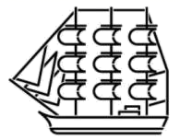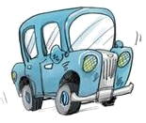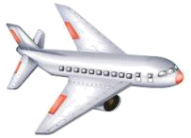
A．38、86 B．38、48 C．86、48 D．86、38

三、连线题
11．选一选，连一连。
水果种类 |  | 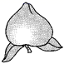 |  | 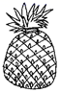
数量/个 | 90 | 36 | 45 | 21

菠萝比苹果 多一些

桃比菠萝 多得多

桃比橘子 少一些

少得多

四、解答题
12．我认认真真选一选。（在合适的答案下打√。）
本学期小明得了16朵红花。
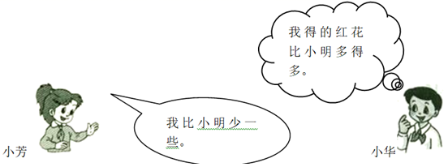
小芳可能有多少朵？
2朵 | 13朵 | 18朵

小华可能有多少朵？
2朵 | 18朵 | 39朵

13．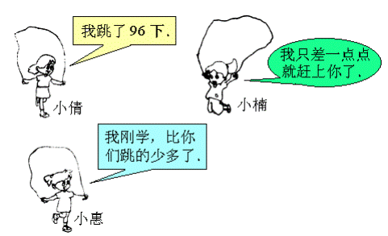
（1）小楠跳绳可能跳了________，在合适的答案下面画“△”。
（2）小惠可能了跳了________，在合适的答案下面画“○”。
26下 | 73下 | 94下

【拓展运用】
14．第3个盘子里应该放几个小球才能使天平保持平衡?
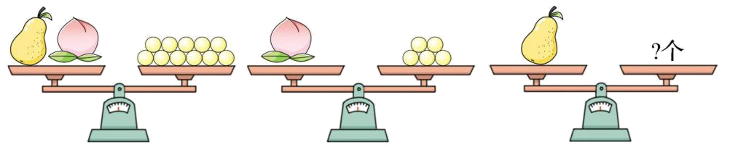
参考答案
1．74 22 2
2．《童话故事》 《科幻小说》
3．（1）48人 （2）15只
4．小华 小刚 小军
5．小强
6．B
7．A
8．A
9．B
10．A
11．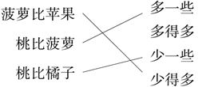
12．
2朵 | 13朵 |  | 18朵
 | √
2朵 |  | 18朵 |  | 39朵
 |  |  |  | √

13．
26下 | 73下 | 94下
○ |  | △

14．11-5=6(个)

